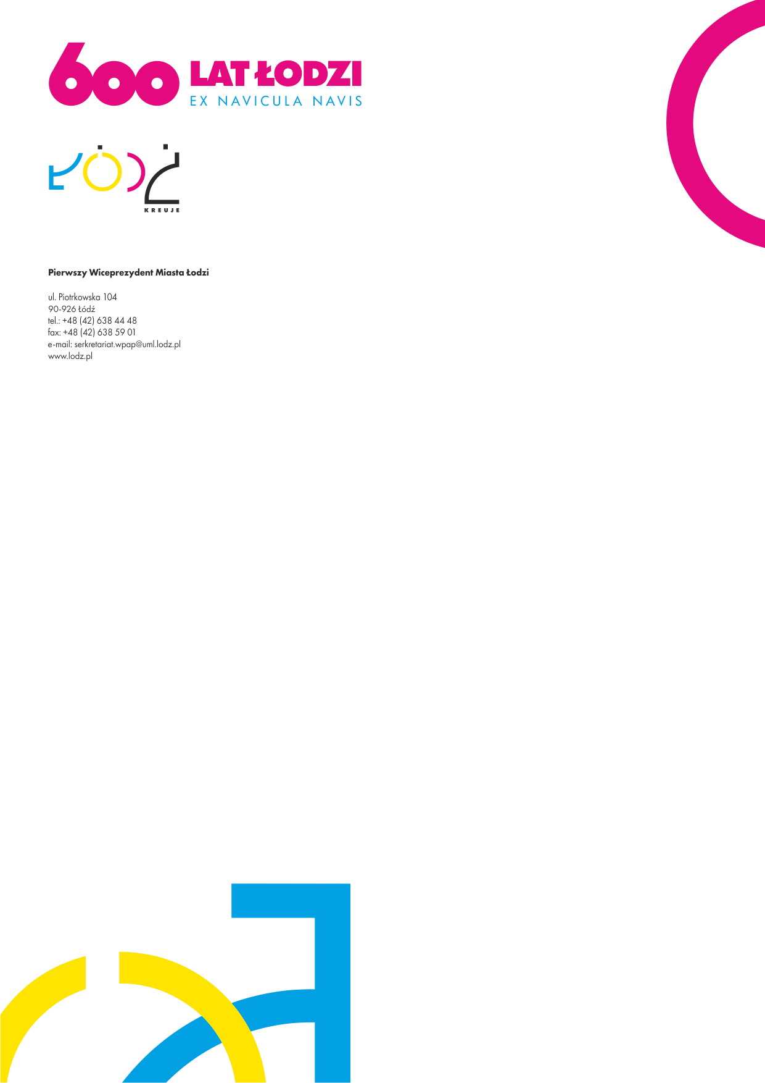
Łódź, dn. 29 July 2026 r.

MPU.ZP1.46.6.2023.AM.JMi

OBWIESZCZENIE
o przystąpieniu do sporządzenia miejscowego planu zagospodarowania przestrzennego i rozpoczęciu strategicznej oceny oddziaływania na środowisko dla części obszaru miasta Łodzi położonej w rejonie ulic Tramwajowej i Wierzbowej.
Na podstawie art. 17 pkt 1 ustawy z dnia 27 marca 2003 r. o planowaniu i zagospodarowaniu przestrzennym (Dz. U. z 2023 r. poz. 977 z późn. zm.) oraz na podstawie art. 39 ust. 1 oraz art. 46 pkt 1 ustawy z dnia 3 października 2008 r. o udostępnianiu informacji o środowisku i jego ochronie, udziale społeczeństwa w ochronie środowiska oraz o ocenach oddziaływania na środowisko (Dz. U. z 2023 r. poz. 1094 z późn. zm.) zawiadamiam o podjęciu przez Radę Miejską w Łodzi uchwały Nr LXXIX/2402/23 z dnia 30 sierpnia 2023 r. w sprawie przystąpienia do sporządzenia miejscowego planu zagospodarowania przestrzennego dla części obszaru miasta Łodzi położonej w rejonie ulic Tramwajowej i Wierzbowej oraz o rozpoczęciu strategicznej oceny oddziaływania na środowisko skutków realizacji ww. planu miejscowego.
Zainteresowani mogą składać wnioski do ww. planu miejscowego w terminie do dnia 24 października 2023 r. Stosownie do art. 8c ustawy z dnia 27 marca 2003 r. o planowaniu i zagospodarowaniu przestrzennym wnioski mogą być wnoszone do Prezydenta Miasta Łodzi w formie papierowej na adres Miejskiej Pracowni Urbanistycznej w Łodzi (al. Tadeusza Kościuszki 19, 90-418 Łódź) lub w formie elektronicznej, w tym za pomocą środków komunikacji elektronicznej (bez konieczności opatrywania ich bezpiecznym podpisem elektronicznym), w szczególności za pomocą poczty elektronicznej na adres e-mail: mpu@mpu.lodz.pl, ewentualnie ustnie do protokołu.
Wnoszący wnioski zobowiązany jest podać swoje imię i nazwisko oraz adres zamieszkania albo nazwę jednostki organizacyjnej i adres jej siedziby. Ponadto wniosek powinien zawierać oznaczenie nieruchomości, której dotyczy.
Organem właściwym do rozpatrzenia wniosków jest Prezydent Miasta Łodzi. Wnioski złożone po upływie wyznaczonego terminu pozostawione zostaną bez rozpatrzenia.
Jednocześnie informuję o możliwości zapoznania się z niezbędną dokumentacją sprawy w siedzibie Miejskiej Pracowni Urbanistycznej w Łodzi (al. Tadeusza Kościuszki 19, 90-418 Łódź).

Administratorem danych osobowych przetwarzanych przez Miejską Pracownię Urbanistyczną w Łodzi w związku z realizacją zadań w zakresie planowania przestrzennego jest Prezydent Miasta Łodzi - Piotrkowska 104, 90-926 Łódź. Klauzula informacyjna dotycząca przetwarzania danych osobowych dostępna jest pod adresem www.mpu.lodz.pl, w zakładce bocznej RODO.
PIERWSZY WICEPREZYDENT MIASTA ŁODZI

Adam PUSTELNIK

